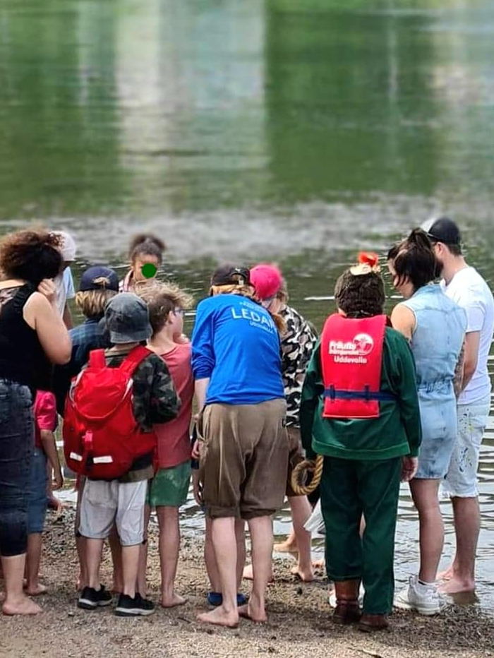

VERKSAMHETSBERÄTTELSE 2022
uddevalla LOKALAVDELNING

Ordföranden har ordet
2022 är första året efter coronapandemin, eller sista året med begränsningar – hur man nu vill se det. När det nu är dags att summera verksamhetsåret 2022 kan vi konstatera både att vi har klarat oss genom svårigheterna bra och att vi har kanske har tagit lite mer stryk än nödvändigt. En del har vi format om och vi kan också kan se några glädjeämnen inför framtiden.
I våra ledarledda verksamheter sker nu lite av en omstart – med nya ledare att introducera, men utan ett flertal ledare som valt att träda tillbaka. Orsakerna är flera – naturliga och individuella, eller mer påverkade av klimat- och samhällsförändringar. Sammantaget är vår verksamhet i ungefär samma volym som tidigare, så vi står ändå stadigt inför framtiden. Och – vi ser en tydlig medlemstillväxt!
Herrestadsfjället uppskattas för sina fint underhållna leder där vi vandrar regelbundet, vi har öppna stugor året runt och många - medlemmar och andra - letar sig ditut på egen hand i ett ökande friluftsliv.
Uddevalla lokalavdelning möter uppskattning från medlemmar, från föreningslivet i övrigt och från vårt studieförbund Studiefrämjandet, samt från Uddevalla kommuns förvaltningar som vi har ett nära samarbete med i många frågor.
Denna verksamhetsberättelse är resultatet av ditt engagemang, du som är medlem och deltar, du som är ledare och tar andra med på äventyr och du som är förtroendevald eller har någon annan funktion för att få allt att funka vid programdagar och andra tillfällen.
Vi tackar våra medlemmar för all gemensam glädje under det gångna svåra året och välkomnar alla att ta del i, och påverka, våra aktiviteter!

Hans Rengman, ordförande

vår verksamhet
Friluftsfrämjandet är Sveriges största och bredaste friluftsorganisation med över 110 000 medlemmar och nära 8000 ideella ledare. Friluftsintresset ökar i samhället och i vår lokalavdelning blir vi fler och fler. Uddevalla lokalavdelning har nu passerat 1000 medlemmar och det gör oss till en av de största lokalavdelningarna vid sidan av storstadsregionerna.
Att hålla vår ledarledda verksamhet igång engagerar ca 60 personer i ett 70-tal roller som grenledare, ledare och hjälpledare. Ett tjugotal funktionärer bidrar också med sina insatser i många olika uppdrag och vid programdagar mm. Tillsammans med alla entusiastiska medlemmar är vi en förening som skapar glädje, social aktivitet och folkhälsa för friluftsintresserade i Uddevalla.
Vi välkomnar hela tiden de medlemmar som vill växa med en ledarroll, eller annat engagemang – och följa med i Friluftsfrämjandet när vår rörelse i hela landet utvecklas. Vi ser med glädje att det nu finns ett ökat intresse för att bli barnledare, men noterar också att andra grenar behöver stärkas för att vara uthålliga över tid. Fler ledare ger fler aktiviteter – som syns och lockar fler deltagare, som sedan kan ta steget vidare som ledare. Detsamma gäller tyvärr åt motsatt håll. Det är därför viktigt att vi organiserar och erbjuder ett brett utbud av aktuella äventyr i vår äventyrshanterare och att vi hjälps åt att stötta deltagare som visar intresse för att själv bli ledare på sikt.
I äventyrshanteraren finns 196 aktiviteter redovisade. De olika grenarna har utifrån sina förutsättningar rapporterat ungefär som tidigare år när det gäller anmälan, rapportering och redovisning av antal deltagare och friluftstimmar. Viss eftersläpning finns fortfarande, speciellt alla kringverksamheter och ledaraktiviteter.
En del av vår verksamhet är väderberoende, och det vinterväder som är en grund för långfärdsskridskoåkning har nu gäckat oss ett par år. Intresset finns hos medlemmarna och enstaka aktiviteter har genomförts. Hur verksamheten kan bibehållas levande är en utmaning.
Äventyrsdagen kom tillbaka detta år, med stor glädje och entusiasm och lite nya former. Årets aktiviteter tog tydligare utgångspunkt i våra egna ledarledda grupper. Dagen var mycket lyckad.
Friluftsfrämjandet har i sina stadgar och styrdokument tagit en tydlig ställning för ett grönare och mer inkluderande samhälle. Lokalt deltar ibland annat ÖK Idé för samverkan i den idéburna sektorn, kommunens integrationsarbete mm, och tar en plats i andra samhällsfrågor - ett långsiktigt arbete för att vidga våra egna ramar. Vi kan bli ännu bättre på att spegla vår befolkning idag, och välkomna alla nya medlemmar.
Underhåll av stugor och vandringsleder har genomförts. Det öppnar också för mer verksamhet på Herrestadsfjället.

Våra Stugor
Uthyrningen är fortsatt god i alla våra stugor. De fyra stugor som hyrs ut har i år varit bokade i vår egen verksamhet eller uthyrda vid ca 170 (2021:140) tillfällen. Vi ser en fortsatt ökning och att besökarna söker sig till flera av stugorna. Vi sprider besökarna mer över Herrestadsfjället.
Stugöppet är nu permanent. Det är uppskattat av allmänheten och det ger en kontinuitet där vi möter nya och gamla medlemmar.
På Kåtan har dörr och dörrfoder reparerats, och försetts med nya skyddsplåtar. Arbetsdag på Hällerstugan under hösten, där tio glada och arbetsvilliga röjde bl.a. slänten mot sjön. Pumpen vid Hällerstugan har reparerats. Vid Ålslån har under hösten fårhagen blivit körd med slaghack med hjälp av kommunen, för att försöka återskapa blomsterprakten.
Kartmöte i april tillsammans med rep.från UOK/UIS, gällande kommande revidering på Fritidskarta Herrestadsfjället. Ett förslag har utarbetats och även bearbetats i stuggruppen, för att lättare ha överblick på drift och underhåll av våra stugor.
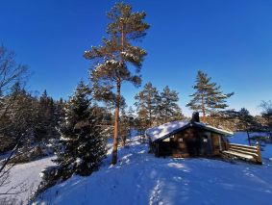
,Allemansrätten är självklar för Friluftsfrämjandets medlemmar, och vi hoppas att alla som är ute på leder och runt stugorna visar ett gott hushållande vid eldning, och upplyser andra besökare om detta.

Vår kanslilokal har åter öppet på tisdagar varannan vecka.

vandringslederna
Ledmarkeringar har gjorts med gula band, där vi nymärkt eller behövt komplettera. Spänger har reparerats och en del nytillverkats och ca 200 m spång har nätats, framför allt på västra sidan på lederna mot Kärrestugan. Rep har bytts ut längs med leden runt Grågåsvattnet. Ett 20-tal nya skyltar har tillverkats på Fridhem, och satts upp längs leder och vägar samt kompletterat runt stugorna. Två broar har breddats på leden Kölnestugan - Stussvattnet, för att underlätta virkestransport, för kommande byggnation av bro över Stussvattnet.

Bohusleden
Under året har märkning och skyltning förbättrats på hela lokalavdelningens sträcka, dvs mellan Glimmingen och Dapen. Mindre omdragning av leden pga skogsavverkning vid Lillesjö. Spänger har reparerats och en bro mellan stora och lilla Hällersvattnet, har kompletterats med handledare. Röjning och tillsyn som vanligt av resp. ledadoptör.

Längs skidlederna på östra Herrestadsfjället har underhåll och märkning fortsatt genom Spårpatrullens arbete.

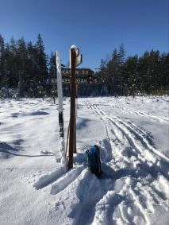
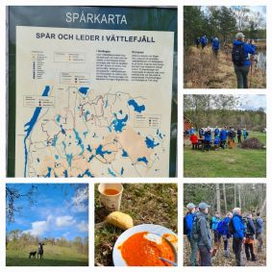

Barn – friluftsäventyr
Friluftsäventyr är Friluftsfrämjandets barnverksamhet och består av två delar: Skogsmulle och skogens värld, vår verksamhet för barn 0–6 år, samt Vildmarksäventyr för barn 7–12 år. Verksamheten i Familjemulle och Äventyrliga familjen ingår också i Friluftsäventyr.

Friluftsfrämjandet har en viktig uppgift att erbjuda barn- och ungdomar meningsfulla aktiviteter. Genom att hjälpa unga att upptäcka glädjen av att vistas i naturen kan vi skapa ett starkt förhållande till natur och friluftsliv. Vi ser också att våra aktiviteter är en viktig inkörsport till ett livslångt medlemskap och engagemang för naturen och friluftslivet. Vi möter barn och ungdomar både på fritiden, i fritidsverksamhet och i skolan/förskolan.

Ca 200 barn finns i vår lokalavdelning. Det är en glädjande ökning som ser ut att bero på att våra äldre barn stannar i verksamheten.

Vi haft sju grupper med ca 80 barn samt många vuxna i och med att familjegrupperna provar nya aktiviteter.

Knytte, Skälebacken
På våra tio tillfällen under februari till november har 8 till 11 barn deltagit vid varje träff. Vid varje tillfälle har vi promenerat till skogen där vi pratat om temat för dagen, lekt och sjungit. Besök från Mulle och Hitta Vilse tema var extra populära inslag!

För att även föräldrar skulle få möjlighet att skapa nya kontakter så har vi i anslutning till två av ovan träffar genomfört gemensam grillning i anslutning till träffen. Då slöt ytterligare föräldrar upp samt äldre/yngre syskon.
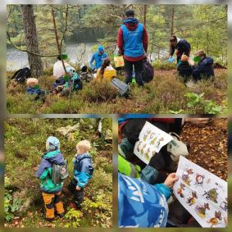
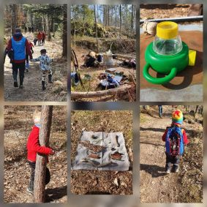
Skogsmulle Ålslån
Vi har under 6 st träffar genomfört: Hitta vilse, Skräplisa, Bygga koja, Skogsmulle på besök, Lekar som: kurragömma, under hökens vingar kom, jage etc, Teori om Skogen, Grillning, Tillverkat och ätit pinnbröd. Samtliga träffar har varit uppe på Ålslån som är en fantastisk miljö att få vara i med barnen.

Skogsmulle/Knytte, Bjursjön
Verksamheten bestod i 5 träffar på våren och 5 träffar på hösten.
Gruppen har en Mulleplats som vi går till varje gång. Man kan välja olika vägar dit. En väg som är snabb och bra för att leka förflyttningslekar, en annan väg som är lite längre och bland annat passerar en myrstack. Själva Mulleplatsen förändras med åren. Den äldsta kojans pinnar har nästan ruttnat bort. Den andra kojan rasade, men av dess delar har barnen nu byggt ytterligare en koja. En sak som består är vår skräpplanka. Den ställde vi dit första terminen, våren 2014. Allt förutom äppleskrotten är kvar… Lite häpnadsväckande för barnen som alla är yngre…

Teman som avhandlades under våren har varit fåglar, djurspår, ”Hitta Vilse”, insekter och spindlar. Dessutom var Laxe på besök. Terminsavslut var på Åleslån. Teman under höstens träffar var svampar, flyttfåglar och fågelläten, ”djurens styrka”. En gång lagde vi mat tillsammans på friluftskök. Vid samtliga träffar har vi så klart lekt mycket. Tex narturbingo, krama träd, och ”hur mycket är klockan farbror Björn”.

Strövarna Bjursjön
Fem träffar vardera termin.
Under vårterminen träffades vid fem gånger varav fyra vid Bjursjön. Vi letade vårtecken, byggde på vår lägerplats, tränade på att göra upp eld, utforskade området kring sjön, tränade på knopar och lagade mat över elden. Den sista träffen blev en vandring mellan Ålslån och Krokestugan med paus för grillning vid Kåtan.

Under hösten fick de äldre barnen i gruppen jobba med att bygga en ny lägerplats medan de yngre gjorde mindre byggprojekt. Vi övade på att tälja och bygga trefötter, lekte lekar, letade och lärde oss om svamp bl.a. Den sista träffen var vi vid Krokestugan där vi paddlade kanot, lekte lekar, grillade och utforskade området.
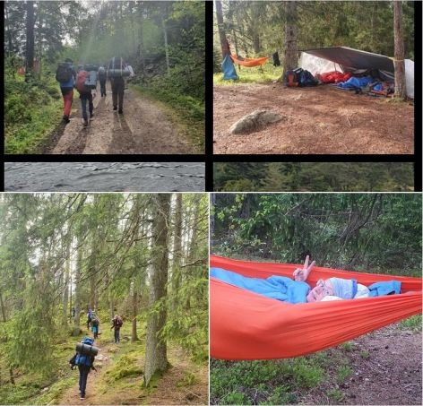
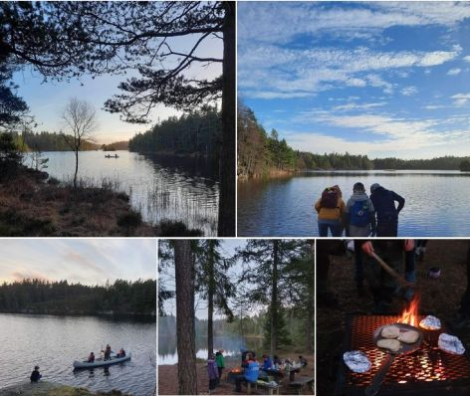
Frilufsarna Skogsvargarna

Vandra till Hällerstugan där vi lär känna varandra och grillar korv. Namnlekar och lek. Vi lär oss laga mat med stormkök och första hjälpen och andra stationer. Vandring till Krokestugan samt att vi provar på att paddla kanadensare. Barkbåtar bygge. Fylla en hink med vatten, med kåsor som satt fast i varandra. Vi vandrar lite längre idag. Vi tänder elden och grillar tillsammans vid Kåtan. 0,5 mil vandring i terräng.
Vi paddlar på öppen sjö och i trånga passage. Ett äventyr! Vi sover över i stuga och lagar mat över öppen eld. Massor med lekar och bad. Vi stannade och kollade på grottor och vandrade runt.
Vi prövar på Yxa, leker lekar och går tipspromenad med samling i ring runt efteråt. Pratade om frågorna i tipspromenaden som handlade om nöd, olyckor, isar och vilse m.m. Äventyrsdagen – vi visar våra färdigheter för andra barn. Spök/tipspromenad med ficklampor och reflexer. Grillade korv i regnet och fick bygga up ett snabbt vindskydd från regnet. Massor med lära känna varandra lekar, då många är nya. Pratade runt elden om önskemål inför nästa termin. Kom dom ihåg reflexerna med mönster? Vi hade stationer med lekar.
Vi vandrade till Hällerstugan där vi alla lagade mat ihop. Snökaos och kyla gjorde att vi ej byggde planerade vindskydd. Vi gjorde även kanelbulle på pinne över elden. Vi fick röra på oss i stället efter maten. Snögubbebygge och varm choklad avslutade dagen. Avslutning för året som gått. Vi pratar minnen och kollar bilder. Fikar och umgås en sista gång för året. Vi pysslade massor med saker från skogen som julpyssel. Åt hembakta pepparkakor och lussekatter.

TVM
5 ungdomar på våren och 7 ungdomar på Hösten.
Våren träffades vi för vandring i februari som uppstart. Sportlovet innehöll lovaktivitet som ungdomarna hjälpte till med. I mars övernattade vi i stuga. April åkte vi till klätterfabriken i Göteborg och träffade andra TVM:are. I maj sov vi i vindskydd och paddlade en heldag. När vi träffas är det obligatorisk matlagning.

Hösten började med en heldags paddling i Vrångevattnet med tacomys. Övernattning i tält i september och i stuga november.

Äventyrliga familjen Uddevalla
18/9 Terminsuppstart vid Skarsjön. Vi samlas vid parkeringen och går vidare upp mot fallet, Vi går Strövarmarsch och leker vargen kommer på vägen. Delar in oss i grupper, Mulle, Strövare och Lufsare. Pratar om packning och vad som är bra att ha med sig. Äter matsäck och går sen tillbaka till parkeringen.
2/10 Vi samlas vid Vrångevattnet på Herrestadfjället. Vandrar till grillplatsen där vi delas in i de olika grupperna. Pratar om knivregler, tränar på att göra eld, tälja och att använda yxa.
16/10 Vi träffas på Källegren, vandrar till sjön och undersöker det vi hittar under vägen. Tillbaka i lägret tänder vi eld och äter matsäck.
13/11 Vi träffas på Källegren. De yngre barnen täljer och gör eld. Lufsarna bygger ett vindskydd. Sen äter vi matsäck och leker.
27/11 Vi träffas vid Åleslån och går upp till Hällerstugan. Äter matsäck, pratar om terminen som varit och vad vi vill göra nästa år. Delar ut märken och går sen i fackeltåg tillbaka till bilarna.
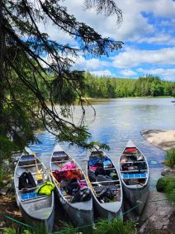
Andra aktiviteter
Barnledarna och några av de äldre barnen deltog med aktiviteter på Äventyrsdagen och Nationaldagen. Hjälpredorna har ordnat lovaktiviteter på Ålslån under sportlov, påsklov och höstlov, och tillsammans med grenledaren ordnat tre barnledarträffar för aktiva ledare samt många introduktionsträffar för medlemmar som varit intresserade av bli ledare och hjälpledare. En ny Skogsmulle har anslutit till vår verksamhet.
Allmänt
Grupper ombildas och nya aktiviteter provas. Det kan vara svårt att möta önskemålen om platser i barngrupperna och det finns plats för fler ledare. Samtidigt har vi några glädjande saker att notera. Vi behåller barn i yngre tonåren – som lufsare och TVM-are – som kan få stor betydelse som aktiva, och som unga ledare vad det lider. Det finns också en stor entusiasm hos de ledare som tar sig an våra grupper. Grenledarens hjälpredor har en viktig del i den omfattande administration som verksamheten förutsätter vid sidan av gruppernas träffar.
Naturskolan
Naturskolan har bedrivit begränsad undervisning för skolelever på Ålslån under 2022, men vi noterar med glädje att skolans intresse åter ökar.
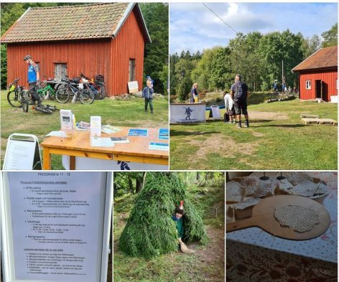

Kajak
Säsongen har varit oregelbunden – vi är helt enkelt för få ledare för att nå ut med ett stadigt utbud. De turer och andra aktiviteter vi riktat in oss på utöver kvällsturerna har varit populära.
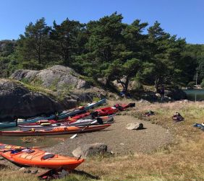
Vi har samarbetat med Munkedals och Lysekils lokalavdelningar kring säkerhetsövningar i bassäng och utomhus. Prova-på-paddling i Bjursjön är uppskattad. På nationaldagen vid Gustafsberg har vi sedan några år visat kamraträddning och andra räddningsövningar tillsammans med Sjöräddningen.
I övrigt ett antal kvällsturer samt två välbesökta dagturer kring Bassholmen. En av dessa ingick i Västerhavsveckan.
Totalt har vår kajakverksamhet skapat ca 15 aktiviteter.
Under året har Thordénstiftelsen beviljat ett generöst bidrag till vår verksamhet på vatten – kajak och långfärdsskridsko. Planering för inköp och fortbildning har gjorts under året. Genomförandet sker i huvudsak under 2023.

Långfärdsskridsko
Följande aktiviteter har utförts under året. Januari-mars sju utlysta turer med totalt 88 deltagare. Is och säkerhetskurs digitalt januari 41 deltagare och november 12 deltagare. Åkning i Sättbergshallen i november 19 deltagare. Dessutom ledaraktiviteter som planeringsmöten o avlutning på säsongen på Stora Kornö. Vi har 11 listade ledare plus 2 nya som gått ledarutbildning och en nygammal återvändande ledare.
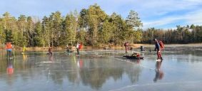

Vandring
Vardagsvandrarna genomför traditionsenligt ca 30 vandringar varje termin och har nu återtagit sin normala form. VandraSöndag har genomförts hela året, men nödgats ställa in p g a sjukdom vid enstaka tillfälle.
Ambitionerna för fler vandringar med teman och i andra sammanhang har påbörjats genom an temavandring kring orienteringskunskap med vardagsvandrarna.
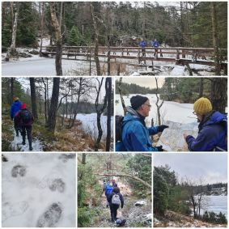
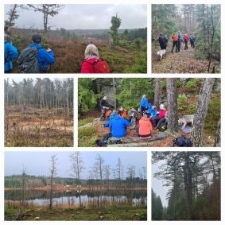
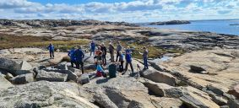
På inbjudan från nystartade Uddevalla naturskyddsförening har vi gemensamt annonserat en vandring i Älje-Porsen. Vi hoppas på fortsatt samarbete.

våra ledare
Ledare och förtroendevalda är grunden för all vår verksamhet men vi har svårt att fylla vårt behov av nya ledare utifrån den strategi och ambition som föreningen har. Vi är totalt 55 ledare i 68 ledarroller enligt medlemssystemet och har under 2022 utbildat sju nya ledare. Med tanke på att medlemstalet sakta men säkert ökar skulle vår verksamhet också kunna ge ledaruppdrag till många fler för en stabil utveckling i framtiden. Styrelsen välkomnar alla som vill ta ett steg vidare i sin ledarresa.
Friluftsfrämjandets sammansättning av ledare och medlemmar speglar inte samhället idag. Vi har därmed även en mångfaldsutmaning utöver att allmänt öka ledarkåren. Styrelsens reflektion är att vi nu efter pandemiår och omvälvande världshändelser å ena sidan mäter in en avmattning, men å andra sidan ett stort behov i samhället för meningsfull verksamhet och folkhälsa.
Vi är lite svaga när det gäller verksamhet för unga vuxna med friluftsintresse – utanför våra barngrupper! Det krävs därför nya UNGA ledare för att fånga in nya unga deltagare till äventyr som lockar, så att vi har moderna förebilder som passar i alla våra verksamhetsgrenar. Här finns dock positiva tecken!
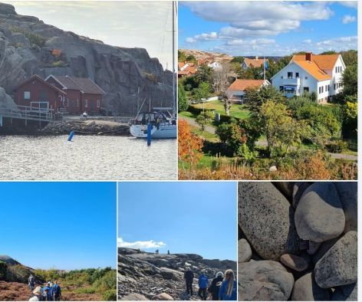

våra medlemmar
Friluftsfrämjandet har vänt medlemsutvecklingstrenden i landet till tillväxt de senaste åren. Detta är särskilt viktigt efter den nedgång som föreningen befunnit sig i under en längre tid. I Uddevalla har vi haft en långsam men stadig kurva uppåt, under 2022 har tillväxten tagit ett gott steg uppåt och vi har 1004 medlemmar vid medlemsårsskiftet. Det gör att vi också deltar i nätverket G1000 inom Friluftsfrämjandet – där föreningens största lokalavdelningar samlas.
Många avslutar fortfarande sitt medlemskap när det direkta intresset för den egna aktiviteten sjunker, t ex en barngrupp eller långfärdsskridsko. Friluftsfrämjandet, och vår lokalavdelning har en alltför stor genomströmning i förhållande till nettotillväxten, och behöver hjälpas åt att hålla kvar våra medlemmar, t ex genom att du berättar om hela vår verksamhet och hur alla grenar tillsammans behövs för en stabil förening och för att vi ska kunna fortsätta att vara viktiga för folkhälsa, nöje och äventyr.
Även om det i allmänhet är alltför få barn som fortsätter som ungdomar i organisationen – ser vi ett trendbrott där vi i Uddevalla nu har TVM-are, och Lufsare som varit med länge och som är hungriga på lite större äventyr. Detta är en grupp av unga medlemmar som vi har all anledning att vara både stolta och nöjda med. Det är roligt att de också deltar i regionalt ordnade aktiviteter och vidgar kontaktytorna.
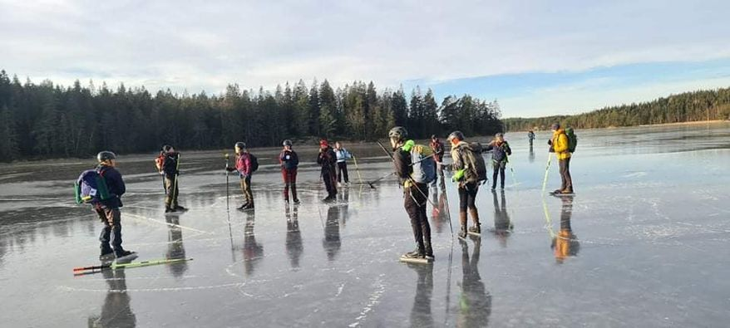

kommunikation och samhällspåverkan
Friluftsfrämjandet och vår lokalavdelning behövs i samhället, och vi kända för vår verksamhet och öppna och inkluderande värderingar. Genom att fortsätta arbeta i enlighet med stadgarna, vår uppförandekod och andra profilfrågor, och med friluftsframjandet.se som nav för all väsentlig aktuell information om vår verksamhet blir både vår verksamhet och våra ställningstaganden tydliga.
Med våra aktiviteter har vi bidragit till att göra vår lokala verksamhet mer känd lokalt och Friluftsfrämjandet som helhet mer attraktivt. Detta främjar folkhälsan.
Våra möten sker nu allt mer i fysiska rum – men TEAMS ger möjligheter att delta på distans. En utveckling att ta fasta på för att förenkla för nya medverkande. Det är nu också fler grupper och nätverk i regionen och på riksplanet som träffas. Sådant utvecklar och ger nya kontakter.
Lokalavdelningens närvaro i sociala media ökar och en grupp redaktörer har börjat förnya hur vi beskriver våra aktiviteter. Facebook och Instagram blir, med olika användargrupper, kanaler till olika delar av samhället.
Vi deltar som tidigare i samverkansgrupper och dialog med andra föreningar, med skolor kring friluftsdagar och tillhandahållande av utrustning och naturligtvis med Studiefrämjandet som stöttar oss praktiskt och i vårt utvecklingsarbete. Vi följer deras nystart med intresse och är glada för ett gott samarbete kring föreningsfrågor.
Friluftslivets intressen har börjat väga tyngre i samhällets planering och verksamhet de senare åren. Samtidigt finns en oro för att staten drar sig tillbaka. Naturen är den miljö där huvuddelen av vår verksamhet i Friluftsfrämjandet bedrivs. Allemansrätten är en förutsättning för att vi, genom friluftslivet ska kunna bidra till folkhälsa och livsglädje. Den är också avgörande när det gäller allas tillgänglighet till naturen. Vi bevakar och deltar i den lokala utvecklingen av viktiga samhällsfrågor.
ÖK Idé, överenskommelsen mellan Uddevalla kommun och det idéburna föreningslivet kring utvecklingsfrågor och samhällsutmaningar ger oss en öppen syn på våra gemensamma intressen. Hans Rengman deltar i den ideella arbetsgruppen. Vi strävar efter samarbete och en öppen och transparent dialog med Uddevalla kommun och andra föreningar.
Ledare, medlemmar och funktionärer deltar också vid olika arrangemang inom Uddevallaområdet, såsom kommunens Seniormässa, Nationaldagen vid Gustafsberg, Gammaldags jultorg etc, där vi har möjlighet att bidra till en god folkhälsa och trevliga aktiviteter

Demokrati och organisation
Friluftsfrämjandet är en ideell organisation och vi bygger vår verksamhet på demokratiska principer. Vår organisationsstruktur Riks/Region/Lokalavdelning styrs av gemensamma stadgar. Som enskild medlem kan man vara med och påverka.
Vår lokalavdelning leds av en styrelse, vald på årsmötet. Styrelsen har sju ledamöter och två suppleanter. Under året har styrelsen genomfört 10 styrelsemöten.
Årsmötet hölls i mars 2022 digitalt i TEAMS, med sedvanliga förhandlingar.

Styrelsens uppdrag och ansvar
Vår Lokalavdelnings styrelse ska leda, driva och utveckla verksamheten så att ändamålsparagrafen uppfylls långsiktigt. Styrelsen skall verka i enlighet med Friluftsfrämjandets stadgar och styrelsens arbetsordning. Det är av stor vikt att styrelsen, men också grenledare, ledare och andra funktionärer känner det viktigt att aktivt arbeta enligt våra styrdokument.

Styrelsen
Ordförande Hans Rengman
Vice Ordförande Anki Stawreberg
Kassör Erik Bergström
Sekreterare Birgitta Niklasson
Ledamot Ann Marberg
Ledamot Anna Lindén
Ledamot Barbro Premmert
Suppleant Gitte Hansén Gustafsson
Suppleant Mirko Ratkovic

Valberedning
Sammankallande Birgitta Wahlberg
Ledamot Anita Wireby
Ledamot Johan Tavemark

Grenledare
Långfärdsskridsko Kerstin Östedt, Ingela Olsson, Jan Stahlin, Stefan Mellgren
Kajak Hans Rengman
Vandring Anna Lindén
Vardagsvandrarna Anki Stawreberg, Birgitta Wahlberg
Barn Maria Möller
Stugvärdar
Kärrestugan Thomas Nilsson / Ann och Joakim Haraldsson
Krokestugan Per Abrahamsson / Thomas Klasson
Kåtan Vakant
Hällerstugan Bengt Alm, Junis Lindqvist
Ålslån Sten och Margareta Holmqvist. Birgitta Wahlberg (bokning)
Kölnestugan Mikael Pettersson

Underhållsgrupper
Stugor Stugvärdarna
Leder Junis Lindqvist, Bengt Alm, Holger Luttschwager, Hasse Dittmer
Skidleder Stefan Mellgren, Tryggve Edström

ledadoptörer mm
Junis Lindqvist o Bengt Alm
Holger och Monika Luttschwager
Hasse och Annmarie Dittmer
Rune Sandberg och Marion Hallsten
Ellinor Gustavsson
Alf Domeij
Erik Olsson
Dan Egerup
Gunnar Johansson
Lars och Lena Wasshede
Linda Mörner Fröjd
Gunnar o Britt-Marie Henriksson
Harriet och Mikael Albinsson
Yvonne Andersson

representation

Friluftsfrämjandet - region väst och Riks
Vid Region Västs digitala regionstämma deltog ombud för Uddevalla lokalavdelning.
Vid Friluftsfrämjandets digitala Årsstämma deltog ombud för Uddevalla lokalavdelning.

studiefrämjandet
Vid Studiefrämjandet Norra Bohusläns årsmöte deltog Birgitta Niklasson från Uddevalla LA som ombud för Friluftsfrämjandet.

Bidragsgivare och samarbetspartners
Friluftsfrämjandet har ett starkt stöd i våra långsiktiga samarbetspartners, och Uddevalla lokalavdelning värderar samarbete med många organisationer i Uddevallaområdet. Våra viktigaste samarbetspartners är Uddevalla kommuns förvaltningar och verksamheter, vårt studieförbund Studiefrämjandet som alltid stöttar i vårt utvecklingsarbete, samt ortens övriga föreningar som vi samarbetar med i olika sammanhang.
Vi tackar alla för ett gott samarbete!
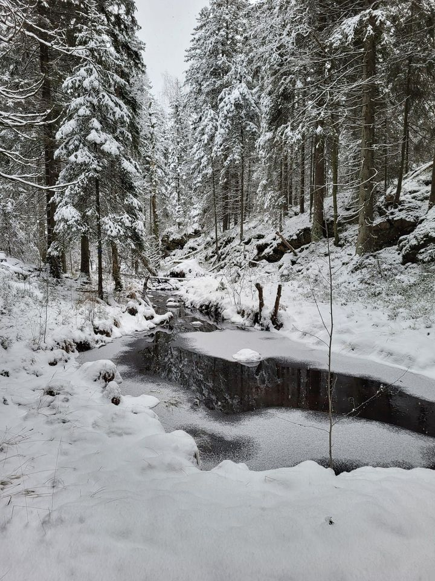

Årsbokslut 2022

RESULTAT
 |  |  |  |  |  |  |  |  |  | 2022 |  |  |  |  |  |  | 2022 | 2021
 |  |  |  |  |  |  |  |  |  | Utfall |  |  |  |  |  |  | Budget | Utfall
Intäkter
 | Huvudintäkter
 |  |  | 3000 | Medlemsavgifter |  |  |  |  |  | 81 340,00 |  |  |  |  | 73 000,00 |  |  | 72 544
 |  |  | 3100 | Aktivitetsavgift barn |  |  |  |  |  | 10 300,00 |  |  |  |  | 8 000,00 |  |  | 7 550
 |  |  | 3110 | Aktivitetsavgift kajak |  |  |  |  |  | 2 330,00 |  |  |  |  | 2 500,00 |  |  | 1 610
 |  |  | 3130 | Aktivitetsavgift skridsko |  |  |  |  |  | 21 700,00 |  |  |  |  | 12 000,00 |  |  | 19 501
 |  |  | 3135 | Aktivitetsavgift MTB |  |  |  |  |  | 0,00 |  |  |  |  | 1 000,00 |  |  | 0
 |  |  | 3140 | Aktivitetsavgift vardagsvandring |  |  |  |  |  | 4 510,00 |  |  |  |  | 4 500,00 |  |  | 4 400
 |  |  | 3150 | Aktivitetsavgift övriga vandringar |  |  |  |  |  | 450,00 |  |  |  |  | 500,00 |  |  | 100
 |  |  | 3200 | Försäljning Hällerstugan |  |  |  |  |  | 2 545,00 |  |  |  |  | 2 000,00 |  |  | 802
 |  |  | 3210 | Försäljning jultorg |  |  |  |  |  | 8 789,00 |  |  |  |  | 8 000,00 |  |  | 12 015
 |  |  | 3230 | Försäljning äventyrsdag |  |  |  |  |  | 7 305,00 |  |  |  |  | 4 000,00 |  |  | 0
 |  |  | 3300 | Försäljning profilprodukter |  |  |  |  |  | 320,00 |  |  |  |  | 5 000,00 |  |  | 4 080
 |  |  | 3310 | Försäljning Ullmax |  |  |  |  |  | 0,00 |  |  |  |  | 3 000,00 |  |  | 3 493
 |  |  | 3500 | Uthyrning Hällerstugan |  |  |  |  |  | 10 900,00 |  |  |  |  | 11 500,00 |  |  | 11 652
 |  |  | 3510 | Uthyrning Krokestugan |  |  |  |  |  | 16 200,00 |  |  |  |  | 18 000,00 |  |  | 17 200
 |  |  | 3520 | Uthyrning Kärrestugan |  |  |  |  |  | 9 500,00 |  |  |  |  | 8 000,00 |  |  | 7 600
 |  |  | 3530 | Uthyrning Åleslån |  |  |  |  |  | 2 250,00 |  |  |  |  | 1 000,00 |  |  | 500
 | S:a Huvudintäkter |  |  |  |  |  |  |  |  | 178 439,00 |  |  |  |  | 162 000,00 |  |  | 163 047
 | Fakturerade kostnader
 |  |  | 3600 | Hyra kajak |  |  |  |  |  | 4 500,00 |  |  |  |  | 6 000,00 |  |  | 8 400
 |  |  | 3610 | Hyra kanadensare |  |  |  |  |  | 200,00 |  |  |  |  | 3 000,00 |  |  | 4 200
 |  |  | 3630 | Hyra övrig utrustning |  |  |  |  |  | 0,00 |  |  |  |  | 500,00 |  |  | 1 000
 | S:a Fakturerade kostnader |  |  |  |  |  |  |  |  | 4 700,00 |  |  |  |  | 9 500,00 |  |  | 13 600
 | Intäktskorrigeringar
 |  |  | 3700 | Bidrag stugor och leder |  |  |  |  |  | 48 375,00 |  |  |  |  | 49 000,00 |  |  | 48 375
 |  |  | 3710 | Verksamhetsbidrag Uddevalla kommun |  |  |  |  |  | 42 865,00 |  |  |  |  | 2 000,00 |  |  | 2 679
 |  |  | 3720 | Verksamhetsstöd Studiefrämjandet |  |  |  |  |  | 7 375,00 |  |  |  |  | 6 000,00 |  |  | 0
 |  |  | 3790 | Övriga bidrag och stöd |  |  |  |  |  | 575,00 |  |  |  |  | 3 000,00 |  |  | 670
 | S:a Intäktskorrigeringar |  |  |  |  |  |  |  |  | 99 190,00 |  |  |  |  | 60 000,00 |  |  | 51 724
 | Övriga rörelseintäkter
 |  |  | 3800 | Uthyrning kansliet |  |  |  |  |  | 24 000,00 |  |  |  |  | 24 000,00 |  |  | 24 000
 | S:a Övriga rörelseintäkter |  |  |  |  |  |  |  |  | 24 000,00 |  |  |  |  | 24 000,00 |  |  | 24 000
S:a Intäkter |  |  |  |  |  |  |  |  | 306 329,00 |  |  |  |  |  | 255 500,00 |  |  | 252 371
Direkta kostnader
 |  |  | 4100 | Inköp och dylikt barn |  |  |  |  |  | -4 163,00 |  |  |  |  | -6 000,00 |  |  | -6 943
 |  |  | 4110 | Inköp och dylikt kajak |  |  |  |  |  | -593,00 |  |  |  |  | -20 000,00 |  |  | -76
 |  |  | 4130 | Inköp och dylikt skridsko |  |  |  |  |  | -13 449,00 |  |  |  |  | -2 000,00 |  |  | -1 948
 |  |  | 4135 | Inköp och dylikt MTB |  |  |  |  |  | 0,00 |  |  |  |  | -2 000,00 |  |  | 0
 |  |  | 4140 | Inköp och dylikt vardagsvandrare |  |  |  |  |  | -2 650,00 |  |  |  |  | -3 500,00 |  |  | -3 817
 |  |  | 4150 | Inköp och dylikt övriga vandringar |  |  |  |  |  | -191,00 |  |  |  |  | -500,00 |  |  | 0
 |  |  | 4200 | Inköp till försäljning Hällerstugan |  |  |  |  |  | -1 801,13 |  |  |  |  | 0,00 |  |  | 0
 |  |  | 4210 | Inköp till försäljning och dylikt jultorg |  |  |  |  |  | -4 298,00 |  |  |  |  | -4 000,00 |  |  | -4 654
 |  |  | 4230 | Inköp till försäljning äventyrsdag |  |  |  |  |  | -4 495,00 |  |  |  |  | -3 000,00 |  |  | 0
 |  |  | 4300 | Inköp profilprodukter |  |  |  |  |  | 0,00 |  |  |  |  | -3 000,00 |  |  | -3 610
 |  |  | 4310 | Inköp Ullmax |  |  |  |  |  | -908,00 |  |  |  |  | -2 000,00 |  |  | -2 883
 |  |  | 4400 | Utbildning ledare |  |  |  |  |  | -11 486,00 |  |  |  |  | -30 000,00 |  |  | -8 400
 |  |  | 4410 | Fortbildning ledare |  |  |  |  |  | -11 384,00 |  |  |  |  | -10 000,00 |  |  | 0
 |  |  | 4420 | Ledarutrustning och ledarkläder |  |  |  |  |  | -23 523,50 |  |  |  |  | -20 000,00 |  |  | -17 376
 |  |  | 4430 | Ledarvård |  |  |  |  |  | -5 694,00 |  |  |  |  | -5 000,00 |  |  | 0
 |  |  | 4500 | Underhåll Hällerstugan |  |  |  |  |  | -5 667,00 |  |  |  |  | -5 000,00 |  |  | -8 593
 |  |  | 4510 | Underhåll Krokestugan |  |  |  |  |  | -5 394,00 |  |  |  |  | -5 000,00 |  |  | -5 814
 |  |  | 4520 | Underhåll Kärrestugan |  |  |  |  |  | -2 141,00 |  |  |  |  | -2 000,00 |  |  | -498
 |  |  | 4530 | Underhåll Åleslån |  |  |  |  |  | -5 512,00 |  |  |  |  | -10 000,00 |  |  | -19 202
 |  |  | 4540 | Underhåll Kölnestugan |  |  |  |  |  | -1 850,00 |  |  |  |  | -5 000,00 |  |  | -4 282
 |  |  | 4550 | Underhåll Kåtan |  |  |  |  |  | -1 581,00 |  |  |  |  | -2 000,00 |  |  | -238
 |  |  | 4600 | Underhåll kajak |  |  |  |  |  | -50,00 |  |  |  |  | -1 000,00 |  |  | 0
 |  |  | 4630 | Underhåll övrig utrustning |  |  |  |  |  | 0,00 |  |  |  |  | -500,00 |  |  | -681
 |  |  | 4640 | Underhåll släpvagnar |  |  |  |  |  | -896,00 |  |  |  |  | -1 000,00 |  |  | 1 219
 |  |  | 4650 | Inköp kajak |  |  |  |  |  | -7 670,00 |  |  |  |  | 0,00 |  |  | 0
 |  |  | 4670 | Inköp övrig utrustning |  |  |  |  |  | -8 679,00 |  |  |  |  | -1 000,00 |  |  | -790
 |  |  | 4700 | Underhåll leder |  |  |  |  |  | -7 061,00 |  |  |  |  | -10 000,00 |  |  | -5 588
 |  |  | 4701 | Underhåll skidleder |  |  |  |  |  | -10 826,00 |  |  |  |  | -6 000,00 |  |  | 0
 |  |  | 4710 | Underhåll och avgifter vägar |  |  |  |  |  | -5 400,00 |  |  |  |  | -6 000,00 |  |  | -5 400
 |  |  | 4800 | Lokalhyra kansliet |  |  |  |  |  | -73 789,00 |  |  |  |  | -72 000,00 |  |  | -77 218
 |  |  | 4890 | Övriga kanslikostnader |  |  |  |  |  | -4 606,00 |  |  |  |  | -500,00 |  |  | -575
 |  |  | 4950 | Aktiviteter - projekt |  |  |  |  |  | 0,00 |  |  |  |  | -1 000,00 |  |  | 0
 |  |  | 4960 | Projekt stugor |  |  |  |  |  | 0,00 |  |  |  |  | -20 000,00 |  |  | 0
 |  |  | 4990 | Övriga verksamhetskostnader |  |  |  |  |  | -1 223,00 |  |  |  |  | -500,00 |  |  | -359
S:a Direkta kostnader |  |  |  |  |  |  |  |  | -226 980,63 |  |  |  |  |  | -259 500,00 |  |  | -182 139
Personalkostnader
 |  |  | 5000 | Möteskostnader styrelsen |  |  |  |  |  | -3 059,00 |  |  |  |  | -2 000,00 |  |  | -538
 |  |  | 5010 | Möteskostnader årsmöte |  |  |  |  |  | -1 153,00 |  |  |  |  | -500,00 |  |  | -2 427
 |  |  | 5020 | Möte FF Region, Riks |  |  |  |  |  | 0,00 |  |  |  |  | -500,00 |  |  | 0
 |  |  | 5030 | Representation |  |  |  |  |  | -335,00 |  |  |  |  | -1 000,00 |  |  | -1 348
S:a Personalkostnader |  |  |  |  |  |  |  |  | -4 547,00 |  |  |  |  |  | -4 000,00 |  |  | -4 313
Övriga rörelseuppgifter/kostnader
 |  |  | 6100 | Kontorskostnader |  |  |  |  |  | -6 710,00 |  |  |  |  | -6 000,00 |  |  | -7 663
 |  |  | 6120 | Bredband kansliet |  |  |  |  |  |  |  |  |  |  |  |  |  | -2 335
 |  |  | 6130 | Porto |  |  |  |  |  | -650,00 |  |  |  |  | -500,00 |  |  | 0
 |  |  | 6200 | Försäkringar |  |  |  |  |  | -11 160,00 |  |  |  |  | -9 000,00 |  |  | -10 618
S:a Övriga rörelseuppgifter/kostnader |  |  |  |  |  |  |  |  | -18 520,00 |  |  |  |  |  | -15 500,00 |  |  | -20 616
S:a kostnader |  |  |  |  |  |  |  |  | -250 047,63 |  |  |  |  |  | -279 000,00 |  |  | -207 068
Beräknat resultat: |  |  |  |  |  |  |  | 56 281,37 |  |  |  |  |  |  | -23 500,00 |  |  | 45 303

BALANSRAPPORT
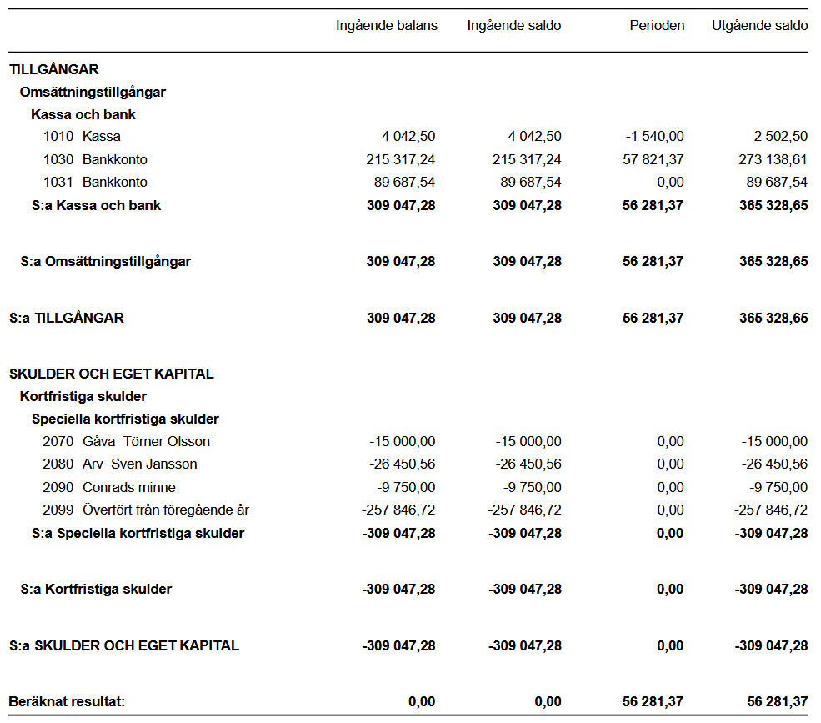

Uddevalla 2023-02-20

Hans Rengman Anki Stawreberg
Ordförande Vice ordförande

Birgitta Niklasson Erik Bergström
Sekreterare Kassör

Ann Marberg Anna Lindén
Ledamot Ledamot

Barbro Premmert
Ledamot
Gitte Hansén Gustafsson Mirko Ratkovic
Suppleant Suppleant

